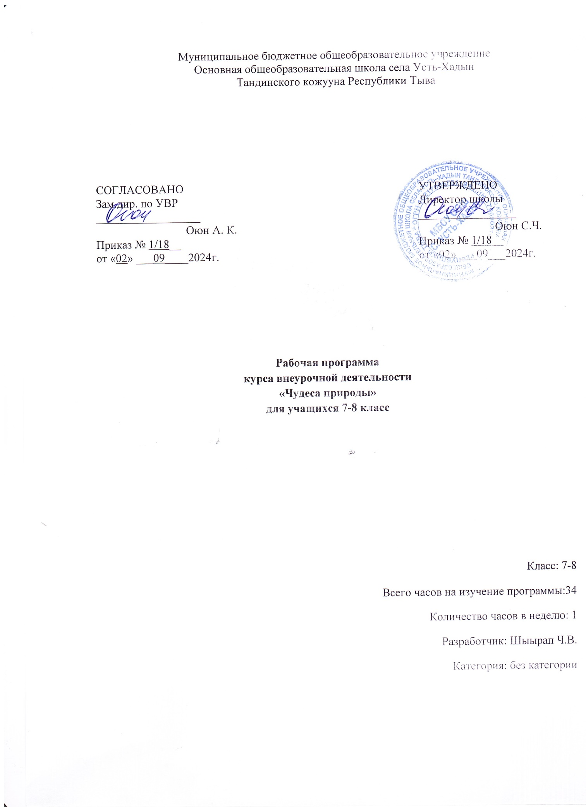
Пояснительная записка.

Программа кружка "Чудеса природы" рассчитана на учащихся 7-8х классов, которые испытывают интерес к географии, краеведению, туризму, стремятся в дальнейшем добиваться определённых результатов в олимпиадах и конкурсах по географии, а также на тех учащихся, которые хотят углубить свои знания по предмету. Курс насыщен элементами занимательности, с другой стороны, способствует более глубокому погружению в материал, расширению общего кругозора и познанию мира, воспитанию духовных и нравственных качеств личности.
Основные дидактические цели курса:
- удовлетворение индивидуальных образовательных запросов участников кружка;
- развитие интереса к изучению географии;
- расширение общего кругозора учащихся;
- воспитание чувства коллективизма и ответственности через игру и соревновательность;
- подготовка учащихся к самообразованию в области географии и смежных наук.
Задачи и основные идеи курса:
- формировать у учащихся представление о «замечательных» объектах своей страны и мира;
- развивать умение работать с различными источниками информации;
- развивать умение работать в группе;
- совершенствовать ораторское мастерство.
Прогнозируемый результат обучения:
в результате обучения на занятиях кружка учащиеся приобретут знания об особенных природных объектах мира и России, своей Родины (Саратовской области)
- истории их возникновения,
- особенностях,
- их географии;
приобретут практические навыки и умения:
- работы с картой,
- работы со справочной, научно - популярной литературой, Интернет- ресурсами,
- навыки организации работы в группе.
Основные методы обучения:
• Практические
• Рассказ педагога и рассказы детей
• Беседы
• Конкурсы, викторины
Планируемые результаты освоения программы
Личностным результатом обучения географии в основной школе является:
- формирование всесторонне образованной, инициативной и успешной личности,
- обладающей системой современных мировоззренческих взглядов, ценностных ориентаций, идейно-нравственных, культурных и этических принципов и норм поведения.
Важнейшие личностные результаты обучения географии:
- гуманистические и демократические ценностные ориентации, готовность следовать этическим нормам поведения в повседневной жизни и производственной деятельности;
- осознание себя как члена общества на глобальном, региональном и локальном уровнях (житель планеты Земля, гражданин Российской Федерации, житель конкретного региона);
- осознание целостности природы, населения и хозяйства Земли, материков, их крупных районов и стран; представление о России как субъекте мирового географического пространства, её месте и роли в современном мире;
Метапредметные результаты
- эмоционально-ценностное отношение к окружающей среде, необходимости ее сохранения и рационального использования;
- патриотизм, любовь к своей местности, своему региону, своей стране;
- уважение к истории, культуре, национальным особенностям, традициям и образу жизни других народов, толерантность;
- готовность к осознанному выбору дальнейшей профессиональной траектории в соответствии с собственными интересами и возможностями;
- умение формулировать своё отношение к актуальным проблемным ситуациям;
- умение толерантно определять своё отношение к разным народам;
- умение использовать географические знания для адаптации и созидательной деятельности.
Регулятивные УУД:
- способности к самостоятельному приобретению новых знаний и практических умений, умения управлять своей познавательной деятельностью;
- умения организовывать свою деятельность, определять её цели и задачи, выбирать средства реализации цели и применять их на практике, оценивать достигнутые результаты.
- самостоятельно обнаруживать и формулировать учебную проблему, определять цель учебной деятельности, выбирать тему проекта;
- выдвигать версии решения проблемы, осознавать конечный результат, выбирать из предложенных и искать самостоятельно средства достижения цели;
1 час в неделю. Всего 34 часа.
Содержание программы
Раздел 1. Введение (1 ч.)
Организационные вопросы. Знакомство с планом работы кружка
Раздел 2. Каменная летопись планеты (3 ч.)
Эндогенные и экзогенные процессы, метеориты и астероиды – создатели каменной летописи. Башня Дьявола – самая причудливая из скал Запада США. Священная гора Улуру в самом сердце Австралии. Причудливый ландшафт и пещерные комплексы в горах Каппадокии (Турция). Долина привидений горы Демерджи в Крымских горах. Каменный лес (Китай)
Просмотр фотографий, иллюстраций, видеофильмов. Сообщения учащихся.
Раздел 3. В мире песка и камня (3 ч.)
Что такое пустыня. Как образовались пустыни. Какие бывают пустыни. Где расположены самые известные пустыни мира. Свирепые ветры пустынь. Вода и жизнь в пустыне. Пустыни мира: Сахара, Намиб, Пустыня Кающихся Грешников, Гоби, Высокогорные пустыни Азии и Южной Америки.
Просмотр фотографий, иллюстраций, видеофильмов. Сообщения учащихся.
Раздел 4. Каньоны мира (2 ч.)
Почему и где образуются Каньоны. Самый величественный каньон мира – Колорадо. Жизнь в Большом Каньоне. Как открыли Большой Каньон. Просмотр фотографий, иллюстраций, видеофильмов. Сообщения учащихся. Составление коллажей.
Раздел 5. В мире падающей воды (4 ч.)
Водопад Анхель – самый высокий водопад мира. Водопад Йосемитский в сердце гор Сьерра – Невада. Самые широкие водопады мира. Как и когда возник Ниагарский водопад. Водопады Игуасу, Гуаира, Виктория. Другие водопады мира. Карельский водопад Кивач. Сказочные падуны Сибири и Дальнего Востока. Культ и праздники водопадов.
Просмотр фотографий, иллюстраций, видеофильмов. Сообщения учащихся. Составление коллажей.
Раздел 6. Эти удивительные озёра (4 ч.)
Самые большие озёра мира: Байкал, Танганьика, Каспийское море, Ладожское Озеро, Подземное озеро на севере Намибии, Озеро в озере – Маниту. Озёра с уникальной солёностью: Байкал, Онежское, Ладожское, Верхнее, Венерн, Туз, Мёртвое море, Балхаш, Чад, Могильное. Самые диковинные озёра: Титикака, озеро на Синайском полуострове, Лох – Нес, озёра на острове Флорес, озёра с минеральной водой, озёра – пропасть, озёро смерти, озеро – убийца, озеро, где живут акулы, содовые озёра, сульфатные озёра. Просмотр фотографий, иллюстраций, видеофильмов. Сообщения учащихся.
Раздел 7. В мире мрака и безмолвия (3 ч.)
Пещеры священные, легендарные, таинственные. Сокровища пещер. Пещерные города. Сказочный мир подземных дворцов, сталактиты, сталагмиты, сталагнаты, геликтиты. Пещерная система Флинт – Мамонтова – самая длинная в мире. Пещера Оптимистическая – вторая в мире по общей длине ходов и первая среди пещер в гипсовых породах.
Глубочайшие пропасти планеты. Пещеры России: Конституционная, Сумганская, Большая Орешная, Торгашенский провал, пещера Макрушинская. Жители подземелий – троглобионты. Что такое клаустрофобия. Пещеры и полезные ископаемые.
Раздел 8. Грозное дыхание Земли (2 ч.)
Вулканы. Откуда произошло название «Вулкан» и другие имена. Вулкан Везувий. Как образовались и действуют вулканы. Продукты извержения вулканов: магма, лава, вулканические бомбы и глыбы, вулканический пепел, вулканические газы. Подводные вулканы и вулканические острова. Самые активные вулканы планеты. Вулканический туризм на Гавайском архипелаге, на острове Лансороте, в Японии. Вулканические горные породы и их применение.
Раздел 9. Тепло поземных вод и природных фонтанов (2 ч.)
Горячие источники Памуккале в Турции. Самый знаменитый гейзер Исландии – Большой гейзер. Гейзеры Йелоустонского парка самые грандиозные в мире. Новозеландское чудо – Страна чудес. Долина гейзеров на Камчатке
Раздел 10. В глубинах неизведанного (3 ч.)
Звенящие и поющие камни в американском штате Пенсильвания. Необычный Вашкский камень в республике Коми. Мумиё – каменные слёзы гор и каменное масло таёжных скал. Неопознанные шумы. Полярные сияния. Гало и другие видения. Могут ли камни кататься сами собой? Багровый туман - странное явление малонаселённых северных районов. Озеро Монуи – смертоносное озеро Сахеля.
Раздел 11. Гиблые места (3 ч.)
Геопатогенные зоны – энергосиловой каркас Земли: глобальные прямоугольная и диагональная решетчатая сеть. Гиблые места. Здоровье и геопатогенные зоны. Поляна смерти, или тайна Чертова кладбища села Рожково. Корабли – призраки. Бермудский треугольник – треугольник смерти.
Раздел 12. Памятники природы Саратовской области (2 ч.)

Календарно-тематическое планирование
№ | Тема занятия | Дата
Раздел 1. Введение (1 ч.)
1 | Вводное занятие | 6.09
Раздел 2. Каменная летопись планеты (3 ч.)
2 | Создатели каменной летописи планеты. | 13.09
3 | Башня Дьявола – самая причудливая из скал Запада США. Священная гора Улуру в Австралии. | 20.09
4 | Пещерные комплексы в горах Каппадокии (Турция). Долина привидений горы Демерджи в Крымских горах. | 27.09
Раздел 3. В мире песка и камня (3 ч)
5 | Пустыни. Их образование, виды, география самых известных пустынь мира | 4.10
6 | Пустыни: Сахара, Намиб, Пустыня Кающихся Грешников, Гоби, Высокогорные пустыни Азии и Южной Америки. | 11.10
7 | Гоби, Высокогорные пустыни Азии и Южной Америки. | 18.10
Раздел 4. Каньоны мира (2 ч)
8 | Почему и где образуются Каньоны | 26.10
9 | Самый величественный каньон мира – Колорадо. | 8.11
Раздел 5. В мире падающей воды (4 ч.)
10 | Водопады. Образование и типы. | 15.11
11 | Анхель – самый высокий водопад мира. Водопад Йосемитский в сердце гор Сьерра – Невада
12 | Самые широкие водопады мира. Ниагарский водопад. Водопады Игуасу, Гуаира, Виктория. | 22.11
13 | Другие водопады мира. Карельский водопад Кивач. Сказочные падуны Сибири и Дальнего Востока. Культ и праздники водопадов. | 29.11
Раздел 6. Эти удивительные озёра (4 ч.)
14 | Самые большие озёра мира: Байкал, Танганьика, Каспийское море, Ладожское озеро, Подземное озеро на севере Намибии, Озеро в озере – Маниту. | 6.12
15 | Озёра с уникальной солёностью: Байкал, Онежское, Ладожское, Верхнее, Венерн, Туз, Мёртвое море, Балхаш, Чад, Могильное. | 13.12
16 | Самые диковинные озёра: Титикака, озеро на Синайском полуострове, Лох – Нес, озёра на острове Флорес, | 20.12
17 | Озёра с минеральной водой, озёра – пропасть, озёро смерти, озеро – убийца, озеро, где живут акулы, содовые озёра, сульфатные озёра. | 27.12
Раздел 7. В мире мрака и безмолвия (3 ч.)
18 | Пещеры. Виды, сокровища пещер и их обитатели. | 10.01
19 | Пещерная система Флинт – Мамонтова – самая длинная в мире. Пещера Оптимистическая – вторая в мире по общей длине ходов и первая среди пещер в гипсовых породах. | 17.01
20 | Глубочайшие пропасти планеты. Пещеры России: Конституционная, Сумганская, Большая Орешная, Торгашенский провал, пещера Макрушинская. | 24.01
Раздел 8. Грозное дыхание Земли (2 ч.)
21 | Вулканы. Образование и типы. Подводные вулканы и вулканические острова. Вулканические горные породы и их применение. Самые активные вулканы планеты. | 31.01
22 | Вулканический туризм на Гавайском архипелаге, на острове Лансороте, в Японии. | 7.02
Раздел 9. Тепло поземных вод и природных фонтанов (2 ч.)
23 | Горячие источники Памуккале в Турции. Самый знаменитый гейзер Исландии – Большой гейзер. | 14.02
24 | Гейзеры Йелоустонского парка самые грандиозные в мире. Новозеландское чудо – Страна чудес. Долина гейзеров на Камчатке. | 21.02
Раздел 10. В глубинах неизведанного (3 ч.)
25 | Звенящие и поющие камни в американском штате Пенсильвания. Необычный Вашкский камень в республике Коми. | 28.02
26 | Мумиё – каменные слёзы гор и каменное масло таёжных скал. Неопознанные шумы. Полярные сияния. Гало и другие видения. | 7.03
27 | Багровый туман - странное явление малонаселённых северных районов. Озеро Монуи – смертоносное озеро Сахеля. | 14.03
Раздел 12. Гиблые места (3 ч.)
28 | Геопатогенные зоны – энергосиловой каркас Земли: глобальные прямоугольная и диагональная решетчатая сеть. Гиблые места. | 21.03
29 | Здоровье и геопатогенные зоны. Поляна смерти, или тайна Чертова кладбища села Рожково. | 4.04
30 | Корабли – призраки. Бермудский треугольник – треугольник смерти. | 11.04
Раздел 13. Чудеса природы Саратовской области (2 ч.)
31 | Чудеса природы Саратовской области | 18.04
32 | Посещение Кумысной поляны | 25.04
33 | Итоговое занятие | 3.05
34 | Викторина | 16.05
35 | Резерв | 23.05

